ACTIVIDADES

Unidad de Trabajo 1: Elaboración de ofertas comerciales de productos industriales

- Realiza una clasificación de los productos industriales, pero le está resultado una tarea bastante difícil. Explica los diferentes tipos de productos y sus características. ¿Cuándo se considera que un producto industrial es seguro?

- La certificación de los productos genera confianza en los clientes gracias a la sensación de seguridad que transmite. Yolanda está intentando profundizar más en el tema, para ello está buscando información sobre los Sistemas de Gestión de Calidad ISO 9001. Entra en internet y realiza una pequeña investigación sobre los Sistemas de Calidad ISO.

- Inventa los datos que contendrá una factura de un agente comercial a un fabricante y cumplimenta dicho documento.

- Entra en internet y busca información sobre el marcado CE. Explica su importancia en los productos industriales.

- Explica a quiénes se dirigen los bienes de consumo, de bienes industriales y de servicios.

- Establece 10 diferencias entre marketing industrial y marketing de consumo masivo.

- Enumera las características de la venta relacional.

- Establece tres ejemplos de productos industriales en los que intervenga el envasado primario, secundario y terciario. ¿Cuál es el significado al castellano de packaging?

- Ejercicio en Grupo: Elabora y resuelve tanto manual como digitalmente un crucigrama y una sopa de letras sobre los contenidos del tema.

EJERCICIO FINAL
Título del recurso
Conocer diferentes tipos de industria
Objetivos que se pretenden conseguir
Realizar búsquedas y localizar clientes industriales, así como industrias de diferentes sectores.
Criterio de evaluación
Se corresponde con el primer criterio de evaluación del currículo nacional:
- Se han realizado búsquedas de fuentes de información de clientes industriales y mayoristas.
Actividad para desarrollar
El alumno ha de buscar información y localizar tres empresas, de su provincia, comunidad autónoma o de ámbito nacional, que trabajen distintos tipos de materiales utilizados en la industria.
El RESULTADO DEBE SER ALGO PARECIDO A LO SIGUIENTE

Dirección de enlaces webs

Seguir el vínculo: Calzado
Escribir: http://www.calzadosmanises.com/
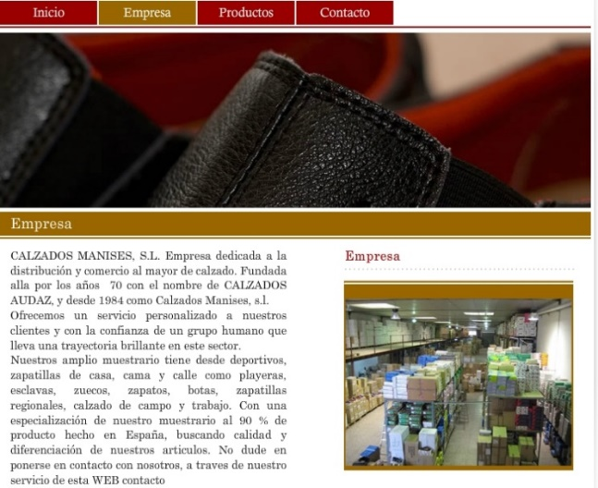

Seguir el vínculo: Timbercom
Escribir: http://www.timbercom.com/
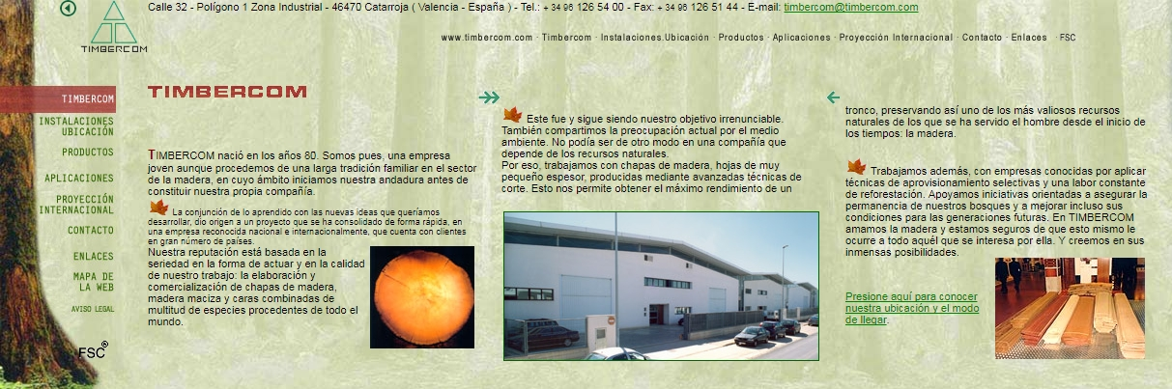

Seguir el vínculo: Aircontrol
O escribir: http://www.aircontrol.es/es/
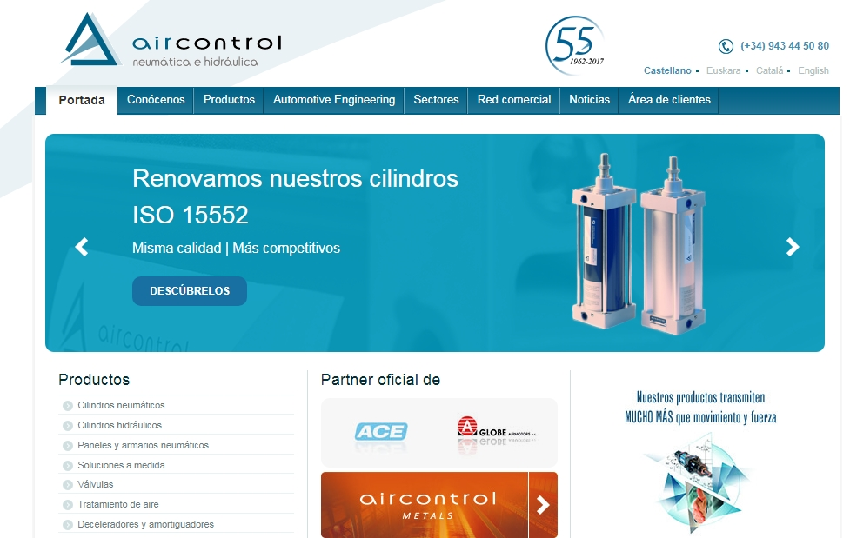

Seguir el vínculo: Cortizo
O escribir: https://www.cortizo.com/
Seguir el vínculo: Cesa
O escribir: http://www.cesa.aero/
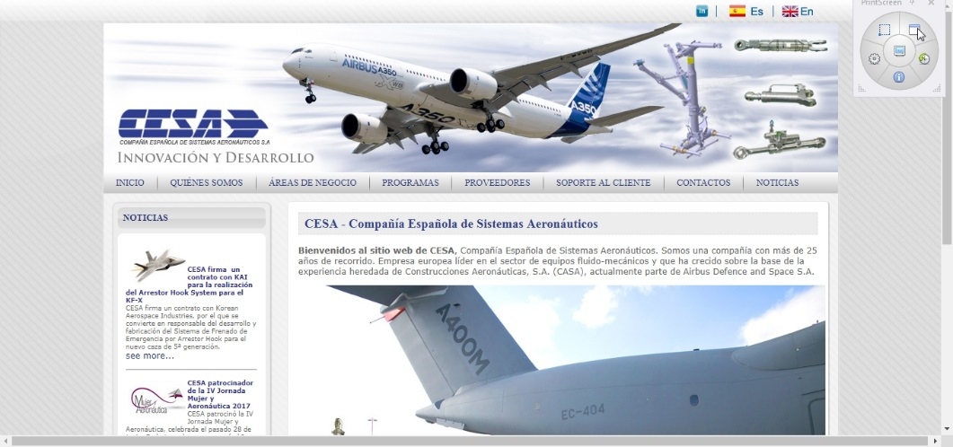
Seguir el vínculo: Grupoian
O escribir: http://www.grupoian.com/

